Сельское поселение Угут

Сельское поселение включает: с. Угут, п. Малоюганский, национальные деревни Тауро- ва, Тайлакова, Каюкова.
Природная зона – средняя тайга.
Село Угут, центр административной территории, один из старейших и самый крупный населённый пункт южной части Сургутского района.

Название: есть несколько версий происхождения названия села Угут. Одна предполагает, что в основе названия – хантыйское слово «ухыт» – «волок». Другая подразумевает, что название села произошло от названия речки Угутки, по-хантыйски «Уут-сап», что переводится «на перекате речка».
Официальная символика (герб)
Описание герба: синий и зелёный цвета символизируют водоёмы и тайгу; чёрная полусфера – богатство недр: нефть; золотой соболь – символ пушного промысла в юганской тайге.
В основу изображения герба взят эскиз коллектива администрации с. п. Угут – победителя поселенческого конкурса на лучшую идею герба.
Герб был утверждён 23 апреля 2010 г.
Население на 01.01.2022 – 2667 человек, в том числе 1165 – ханты. Организованы общины коренных малочисленных народов Севера: «Негус-Ях» и «Яун-Ях».
Площадь сельского поселения 68652,05 га.
Добычу нефти ведётся на нефтяных месторождениях Угутском, Средне-Угутском, Полуньяхском, Тайлаковском, Унтыгейском, Мултановском, Бинштоковском, Тауровском, Лартельском.
Сургутский район в калейдоскопе времени : справочник-дайджест : в 14 кн. Кн. 12 : Сельское поселение Угут / Адм. Сургут. р-на ; МУК «Сургут. район. центр. б-ка им. Г. А. Пирожникова» ; ред.-сост. Н. Р. Токмакова, сост.. Е.А. Эсаулова. – Сургут : Изд.-полиграф. комплекс, 2008. – 96 с.
Сельское поселение Угут // Сургутский район – район, способный удивлять : путеводитель / Администрация Сургут. р-на ; МКУК «СРЦБС». – Сургут ; Екатеринбург, 2015. – С. 72–77.

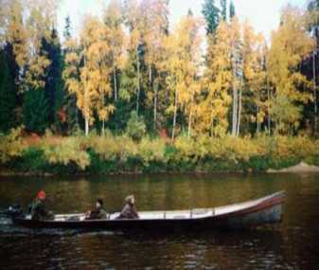
В селе Угуте находится центральная усадьба заповедника «Юганский»
31 мая 1982 г. на территории Угутского сельсовета был образован заповедник «Юганский» на площади 648636 га. Государственный природный заповедник «Юганский» является природоохранным научно-исследовательским учреждением, предназначенным для сохранения типичных экосистем Среднего Приобья и изучения естественного хода природных процессов и явлений в них. Территория заповедника – уникальный природный комплекс с богатой фауной, включающий редких птиц, занесённых в Красную книгу. Кадровый костяк учреждения составляют ветераны, начинавшие трудовую деятельность 15-20 лет назад. Коллективом из сорока человек с 2012 г. руководит Стрельников Евгений Григорьевич.
Памятные даты Сургутского района. 2022 год : календарь. – Сургут, 2022. – С. 40.

Увековечивание памяти участников Великой Отечественной войны
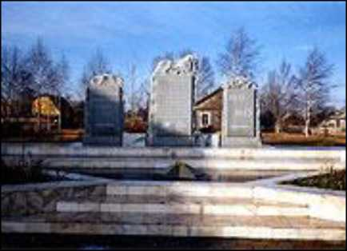
(1941–1945 гг.)

9 мая 2002 г. – открытие памятника «Павшим в 1941–1945 гг.». Проект памятника подготовлен проектно-сметным бюро Управления капитального строительства Сургутского района, воздвигнут коллективом строителей под руководством Т. С. Мамоновой.
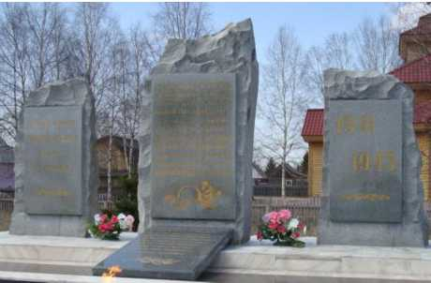
9 мая 2011 г. на митинге, посвящённом Дню Победы, состоялось открытие мемориальной доски со списком вновь выявленных фамилий угутян, погибших в годы Великой Отечественной войны. Реконструкцию памятника провело ООО «ЮганСтройТранс».
Повар М. В. За тебя, за меня, за нас... // История Сургутского района, написанная его жителями : краевед. сб. составлен по материалам библ. конкурсов (2000-2006 гг.). – Сургут, 2006. – С. 248–250.

Увековечивание памяти воинов-интернационалистов
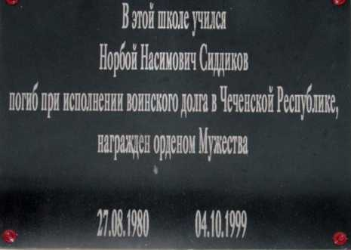
3 сентября 2006 г. в Угуте на митинге, посвящённом памяти детей Беслана, была торжественно открыта мемориальная доска Норбою Насимовичу Сиддикову на здании школы, которую он окончил. Младший сержант Н. Сиддиков погиб 4 октября 1999 г., участвуя в антитеррористической операции в Чеченской республике. 17 января 2000 г. награждён орденом Мужества, посмертно.
17 ноября 2009 г. по просьбе земляков имя Н. Н. Сиддикова присвоено новой улице села; 19 мая 2010 г. – угутскому военно-спортивному клубу «Юный десантник».
Добрынина Л. Памяти героев // Вестник. – 2005. – 9 дек. (№ 49). – С. 3.
Сергеев Д. «Голос памяти», звучащий как набат // Вестник. – 2010. – 28 май (№ 22). – С. 10.

Увековечивание памяти первопроходцев

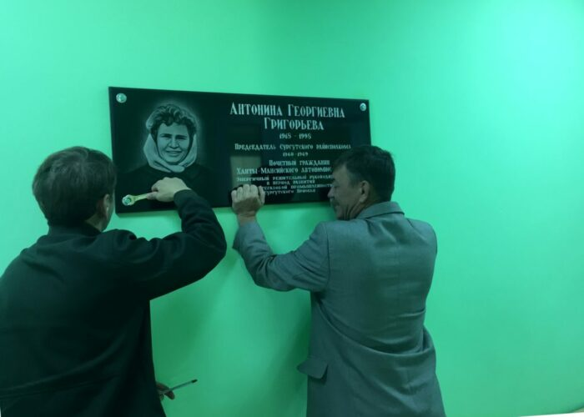
В 2019 г. в Угутской средней общеобразовательной школе состоялось открытие мемориальной доски легендарной женщине, человеку с большой буквы – Антонине Георгиевне Григорьевой (1918–1998). Памятный знак был изготовлен по заказу администрации Сургутского района к 100-летию со дня рождения Антонины Георгиевны Григорьевой. Автор дизайна – краевед, методист МКУ «Районного организационно-методического центра» Владимир Домрачеев.
https://hronolenta.raionka.ru/2019/03/01/открыта-мемориальная-доска-а-г-григор/

Угутский краеведческий музей им. П. С. Бахлыкова

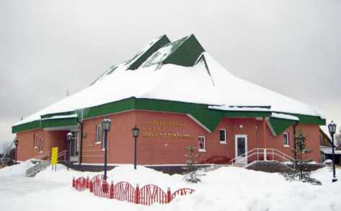
В 1979 г. в Угуте открыт первый в Сургутском районе краеведческий музей. В 2000 г. Угутский музей, который с 1999 г. носит имя своего создателя – Почётного гражданина Сургутского района Петра Семёновича Бахлыкова, получил новое современное здание. В настоящее время он насчитывает более 3000 единиц хранения. Все экспонаты Угут- ского музея образуют единую коллекцию, цель которой – создание условий для полного экспозиционного показа истории, быта и культуры юганских ханты и истории с. Угута. С 1999 г. учреждение возглавляет дочь Петра Семёновича – Евгения Петровна Бахлыкова.
Сургутский район – район, способный удивлять : путеводитель. – 2-е изд., доп. / Администрация Сургутского района ; МКУК «Сургутская районная централизованная библиотечная система» ; сост. Н. Р. Токмакова. – Сургут ; Омск : Омскбланкиздат, 2017. – С. 73.

